# 线性代数

## 矩阵及其运算

### 1.1.1.矩阵基本概念及意义

什么是矩阵？

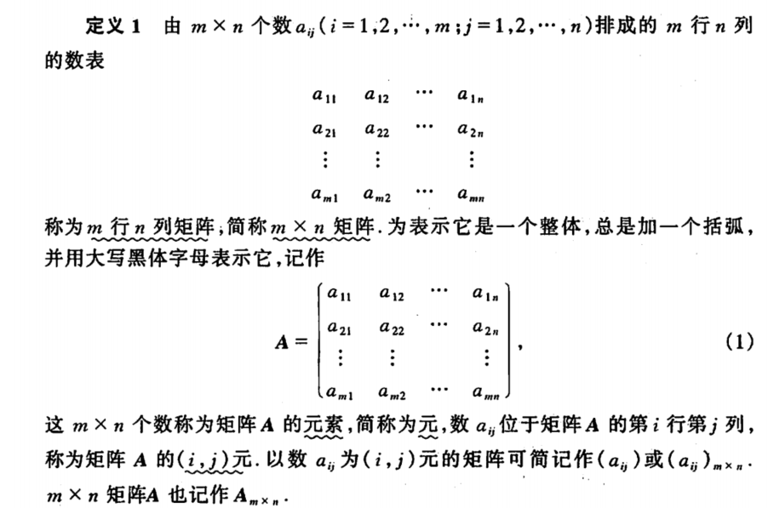

矩阵是一种阵列的表示

如图像、线性变换等

例如一个图片就是一个矩阵，图片的每个像素就是矩阵的每个元素，如果只是黑白图片，像素的值就是元素的值

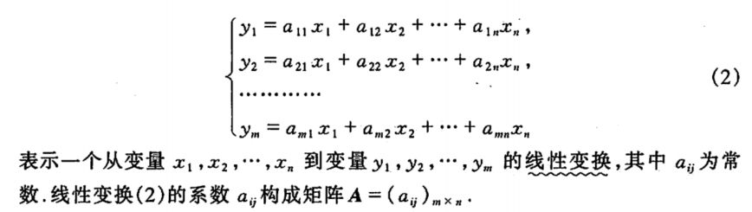

单位矩阵E 对角矩阵

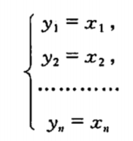 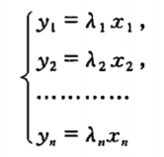

### 1.1.2.基本运算

两个矩阵相加

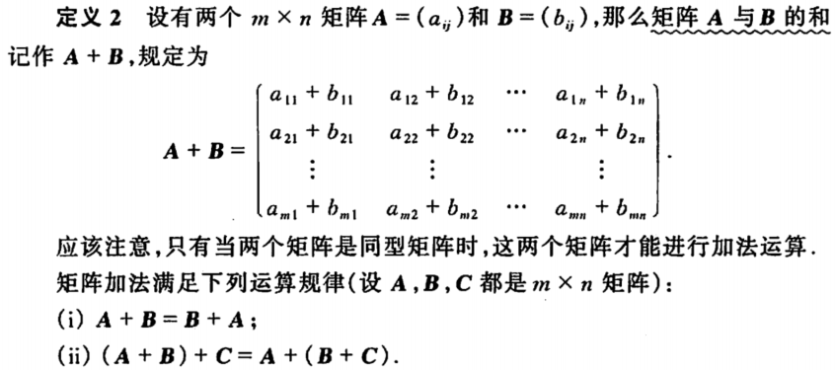

矩阵与数相乘

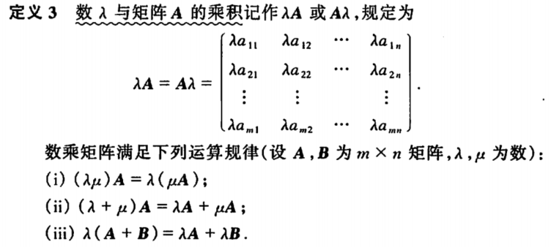

矩阵相乘

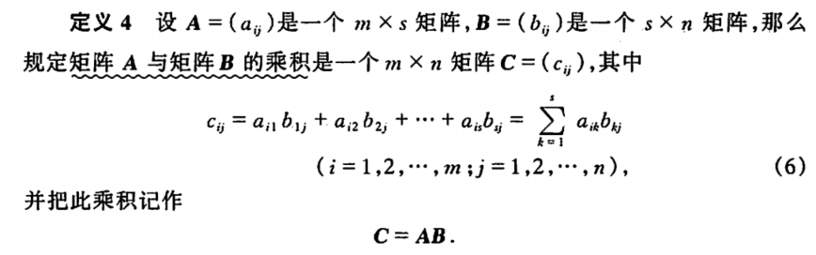

例：求两个矩阵的乘积AB及BA?

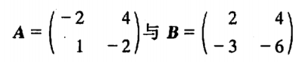

矩阵乘法法则

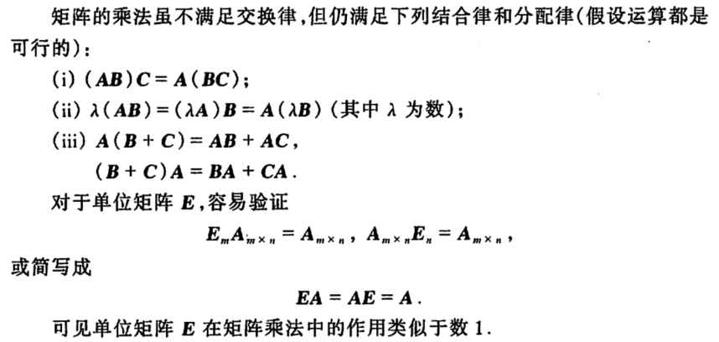

### 1.1.3.矩阵的迹

只有方阵有迹，为：tr(A)=

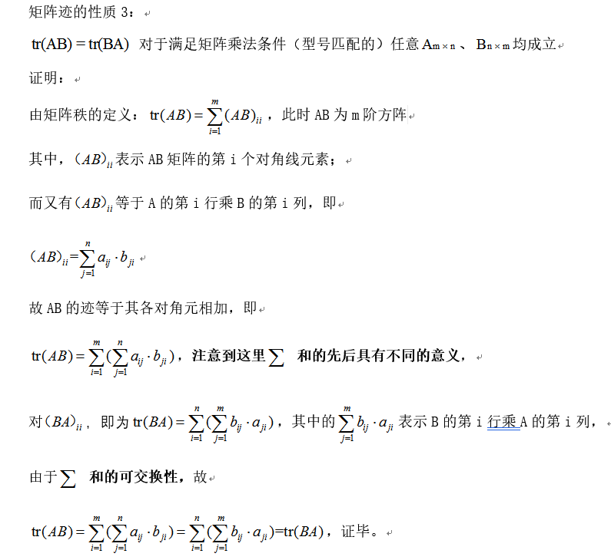

### 1.1.4.矩阵的转置

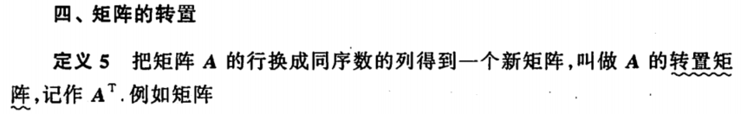

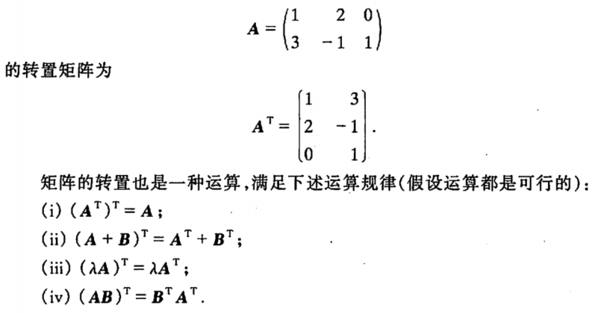

### 1.1.5.对称阵

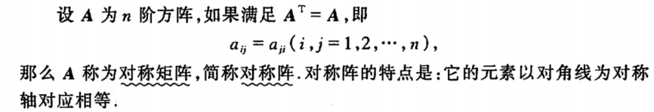



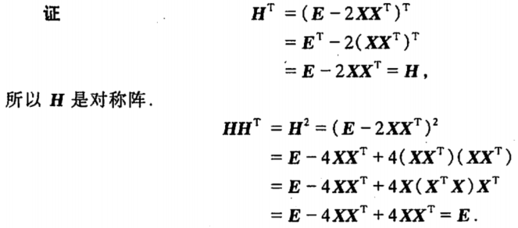

## 1.2.矩阵的行列式

### 1.2.1.行列式的引入

从解方程的角度，引入二阶行列式

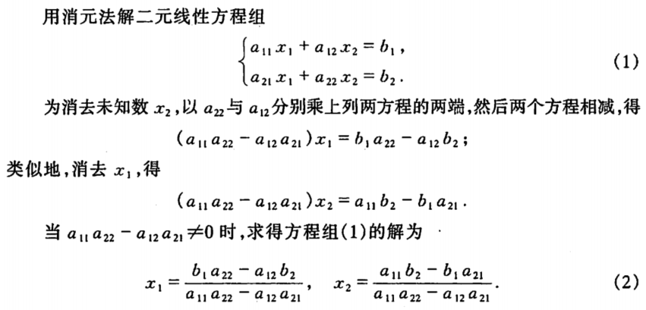

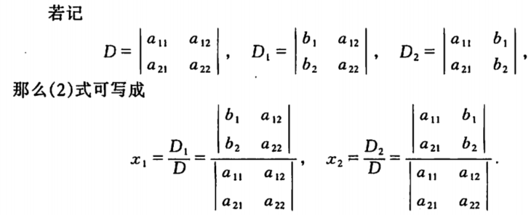

三阶行列式

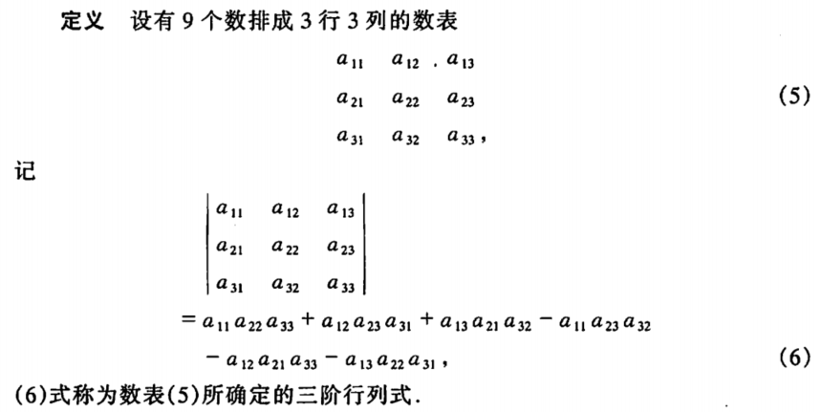

三元一次方程组也满足二元一次方程组的行列式表达式

### 1.2.2.行列式的计算与重要性质

如何计算三阶或更加高阶的行列式？

1. 全排列：比如1，2，3的全排列有哪些
2. 逆序数：

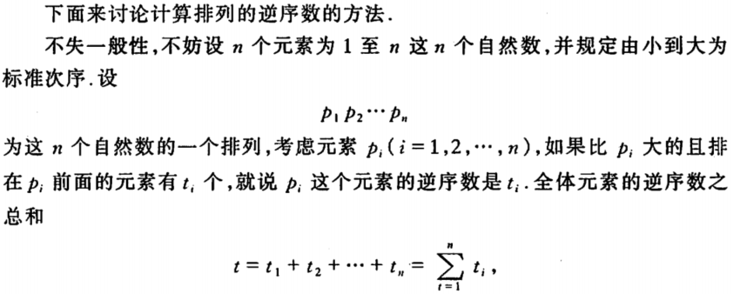

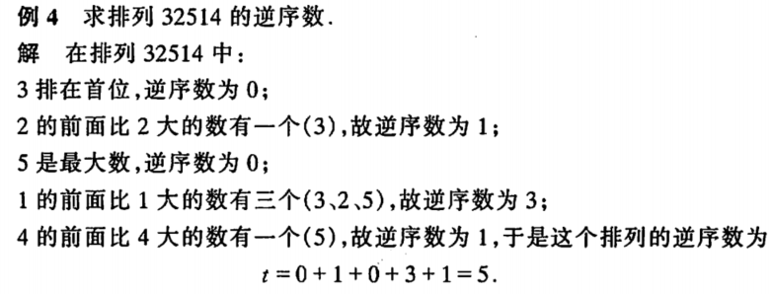

三阶行列式定义：

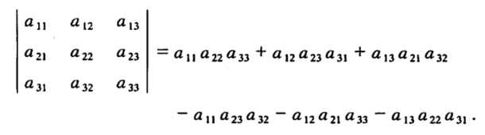

可以写为：

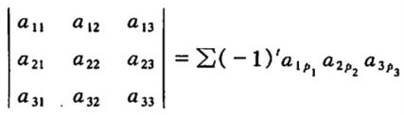

所以对于n阶行列式为：

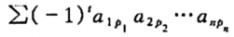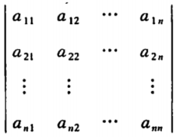

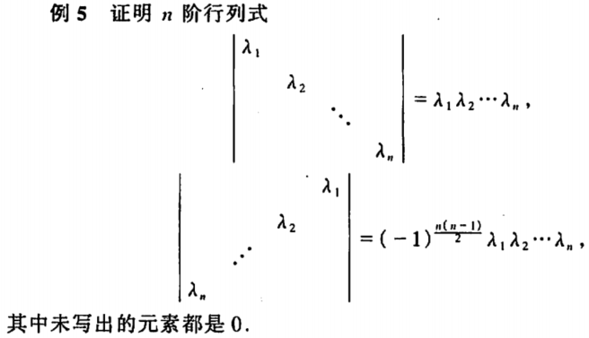

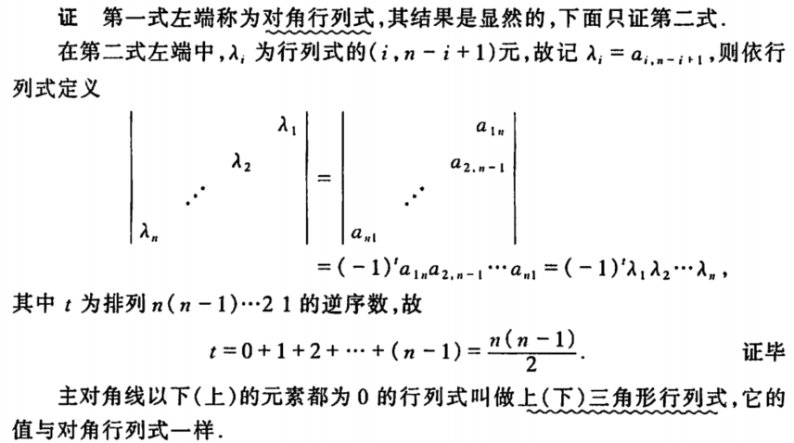

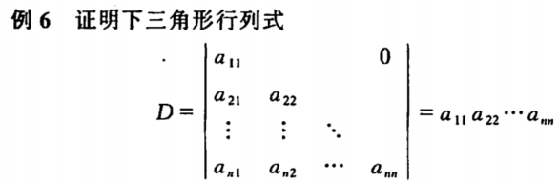

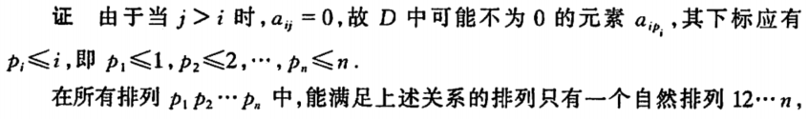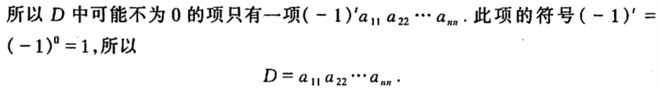

行列式的性质









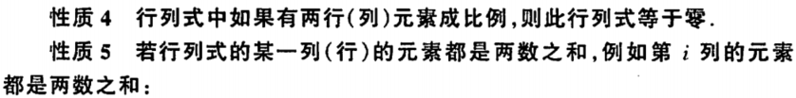

则可以展开为两个行列式之和

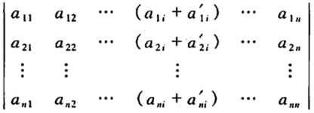

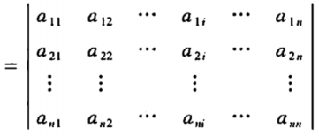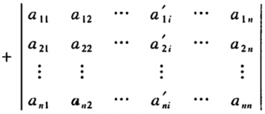

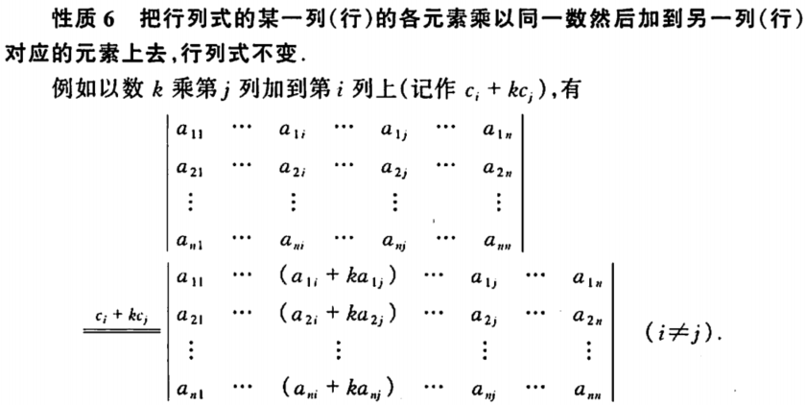

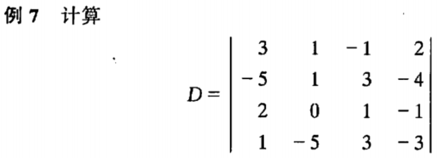

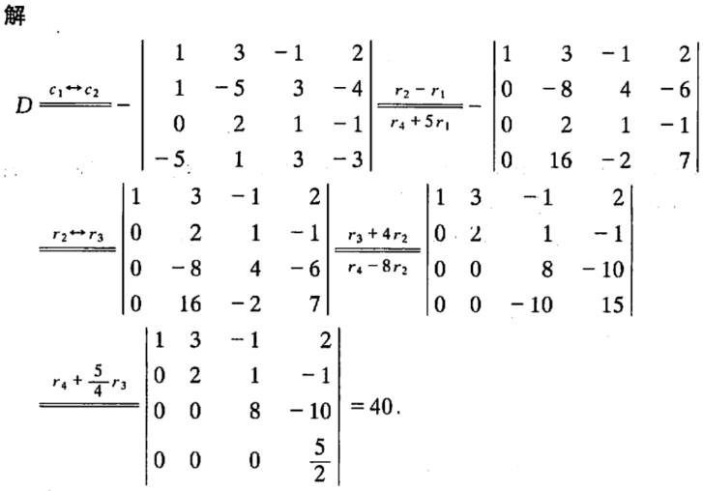

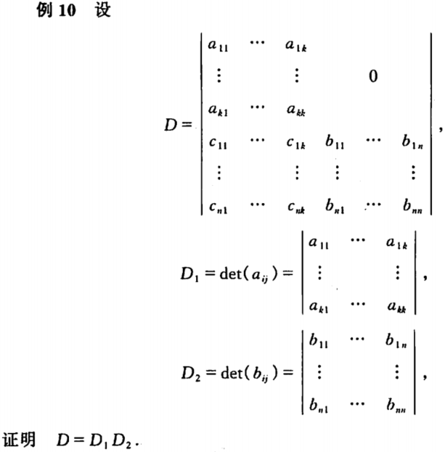

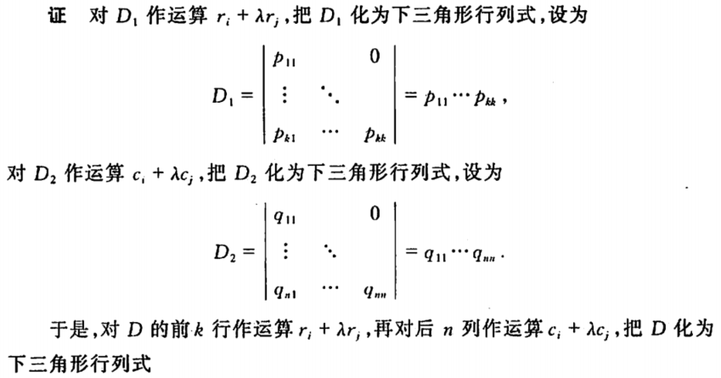

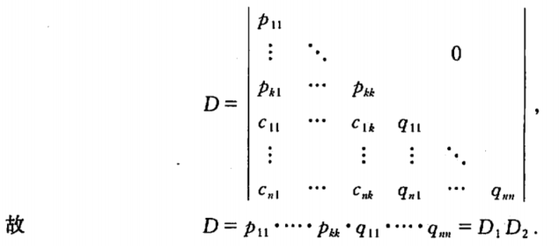

### 1.2.3.行列式按行（列）展开，代数余子式

降阶处理，用低阶的行列式来算高阶的行列式

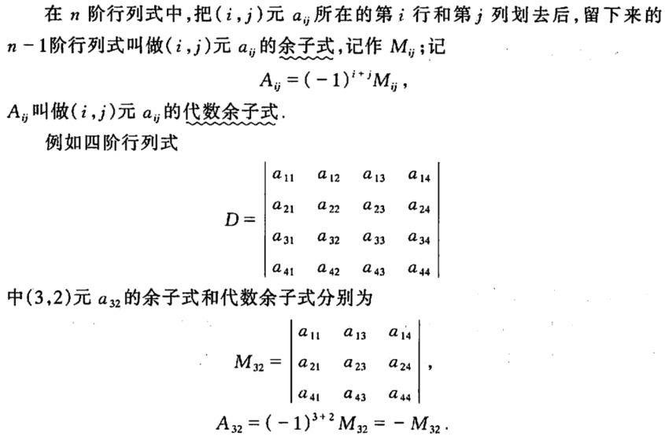

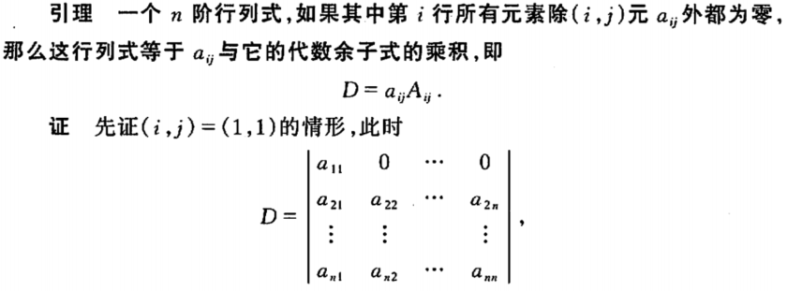

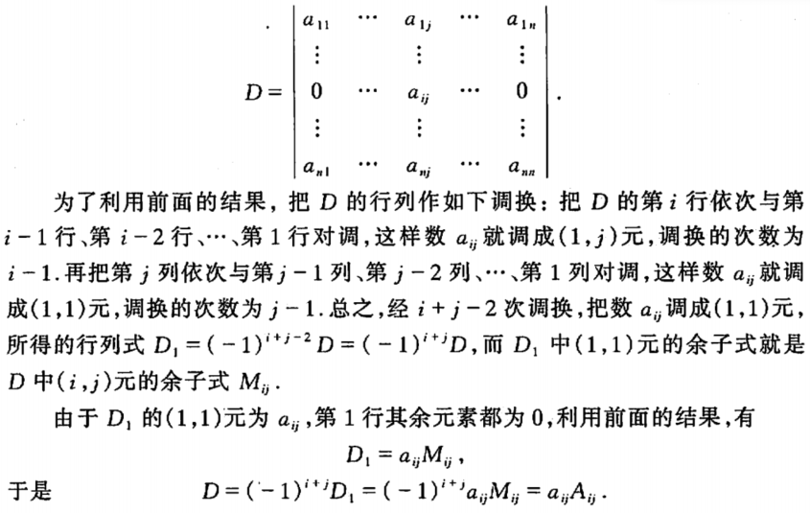

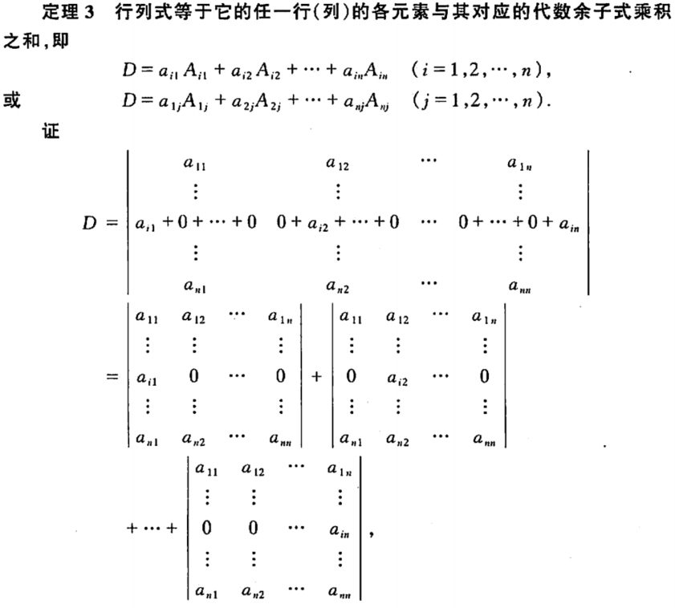

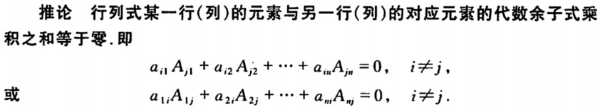

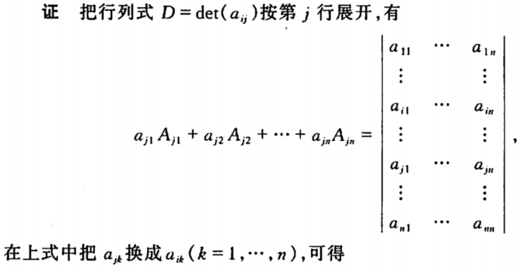

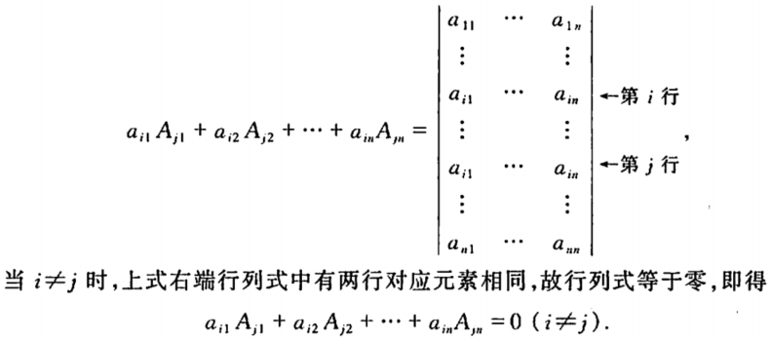

### 1.2.4.克拉默法则

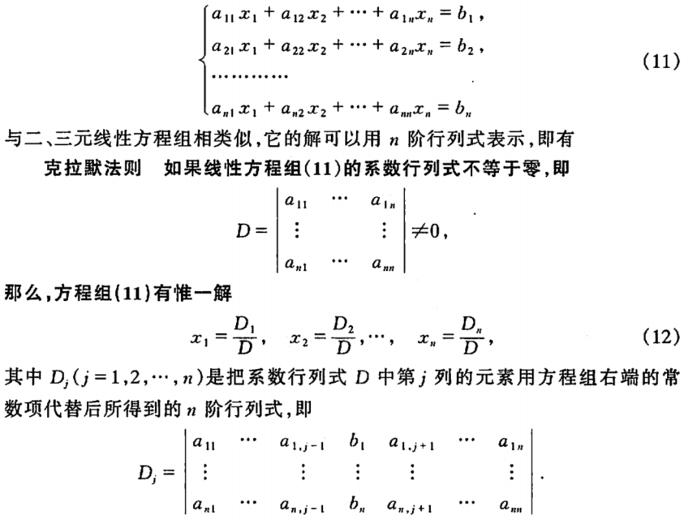

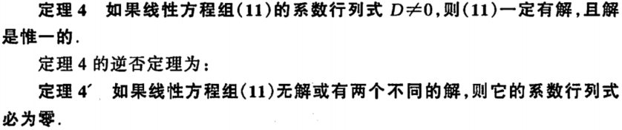

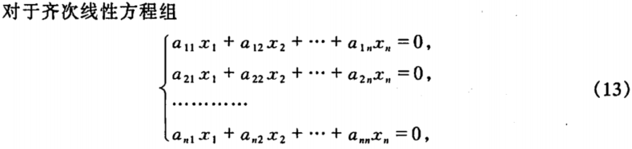

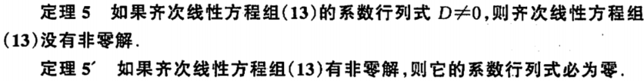

### 1.2.5.方阵的行列式

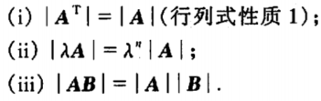

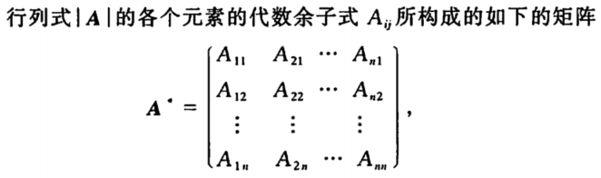



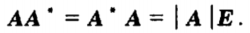

### 1.2.6.矩阵的逆（一定是方阵）

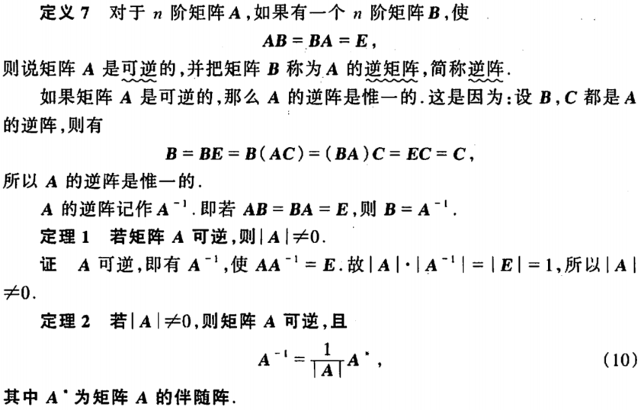



### 1.2.7.逆矩阵的性质

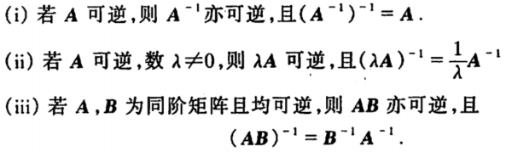



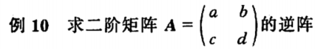

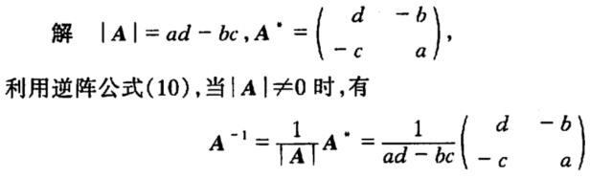

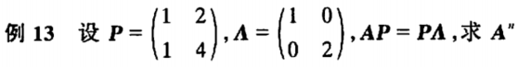

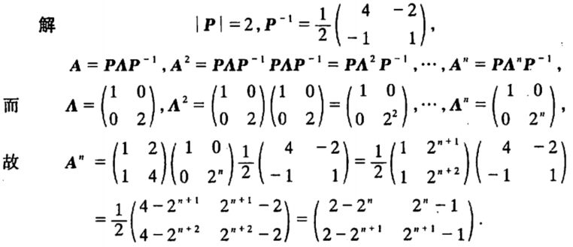

## 1.3.矩阵的初等变换

### 1.3.1.矩阵的初等变换

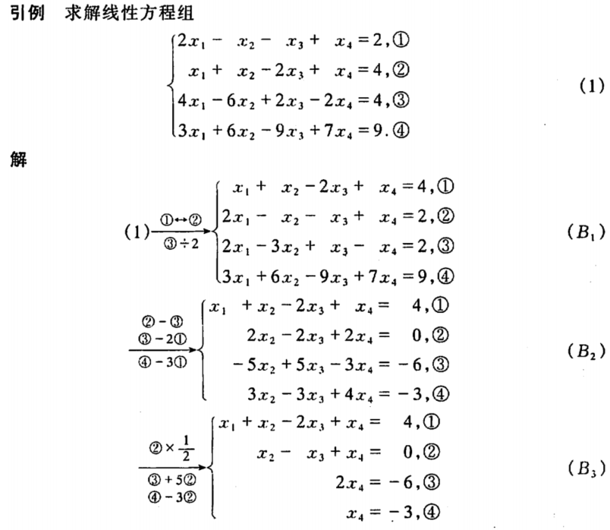

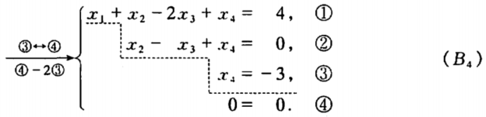

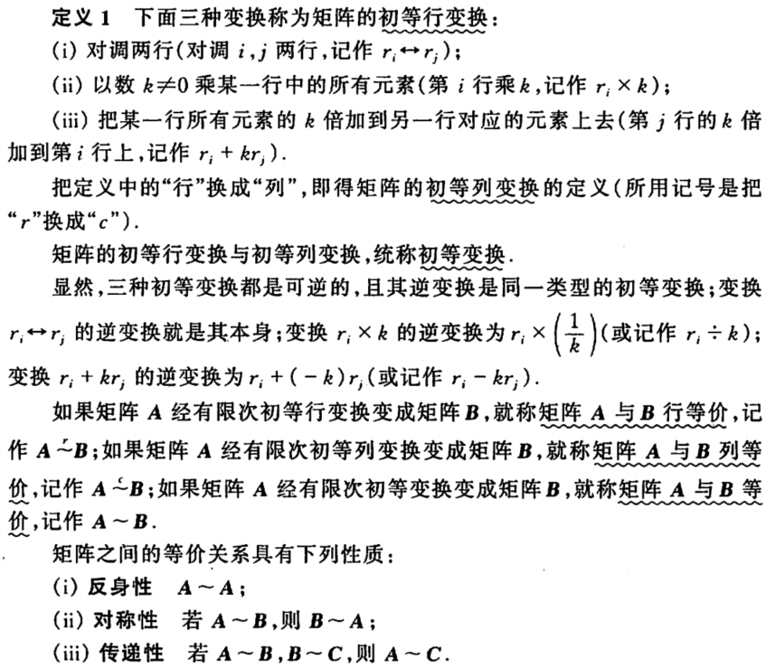

利用初等变换来解方程组，方程组（1）的增广矩阵为：

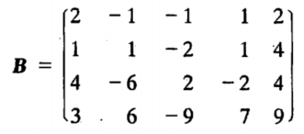

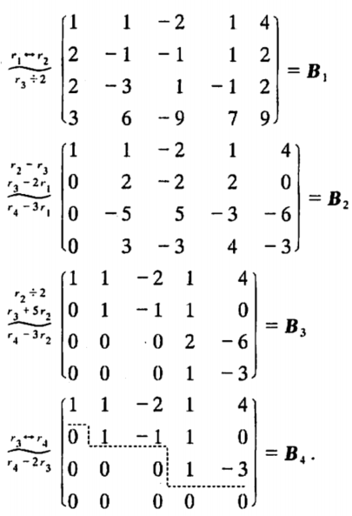

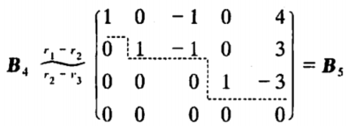

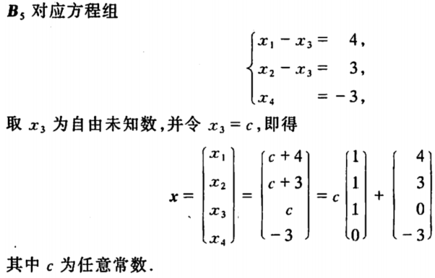

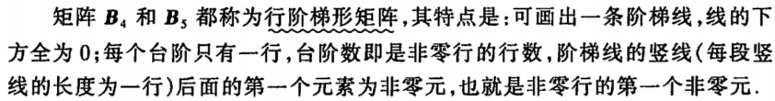

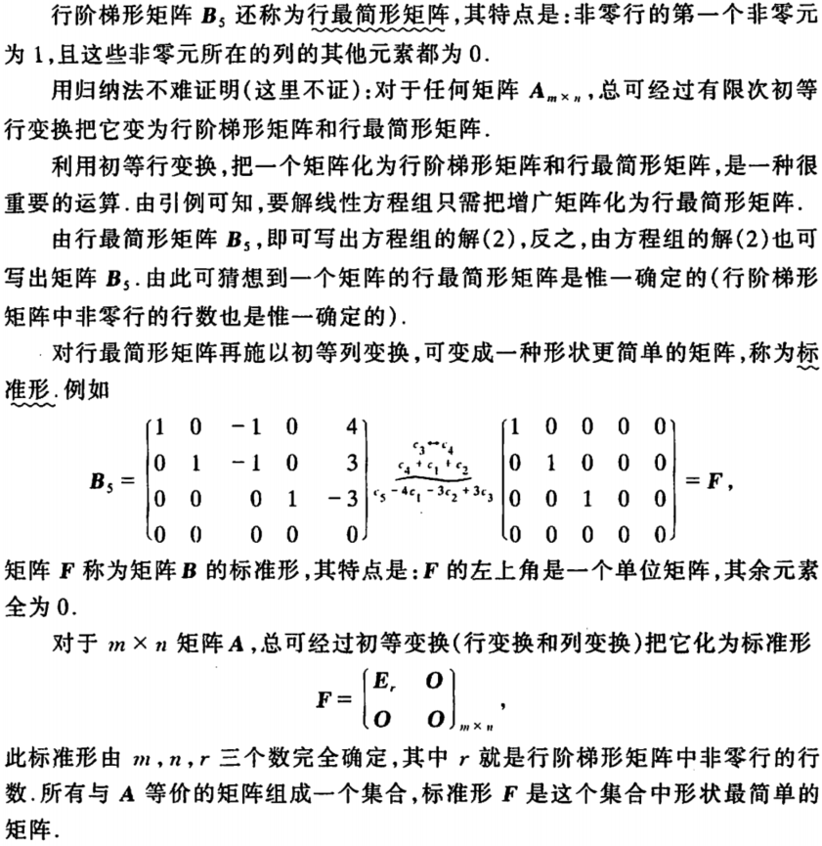

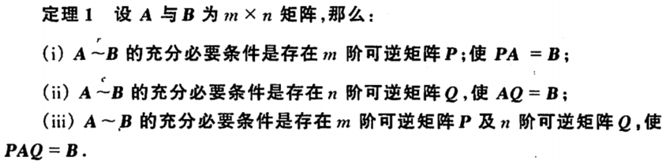

为证明上述定理，首先引入初等矩阵



三种初等矩阵（对应三种初等变换）



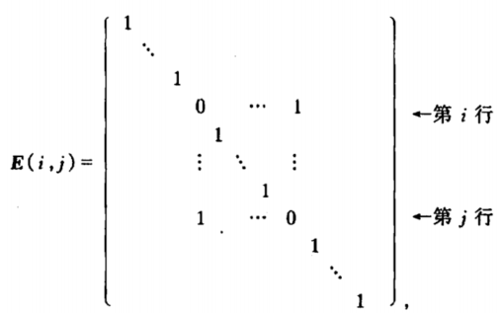

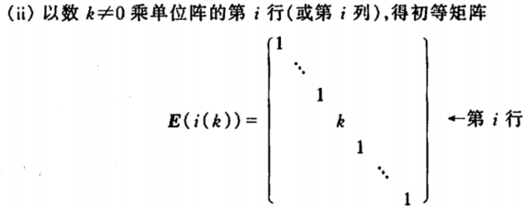

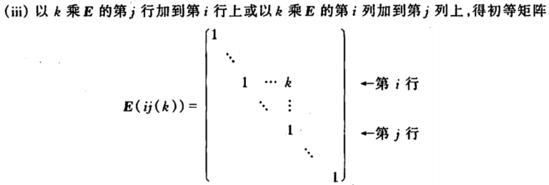

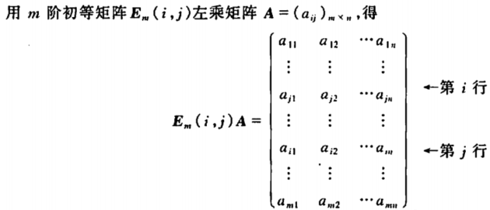

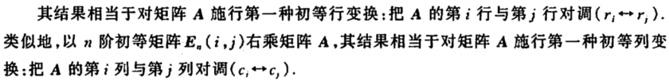

同理，其他两种初等变换亦如此

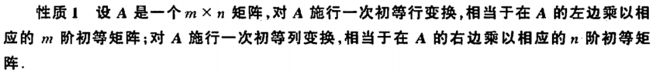



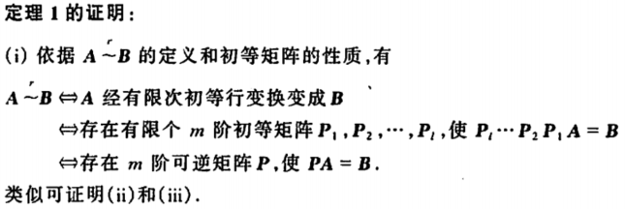



### 1.3.2.利用初等变换求矩阵的逆

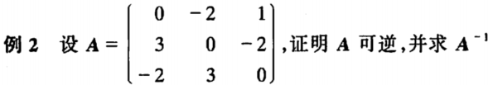

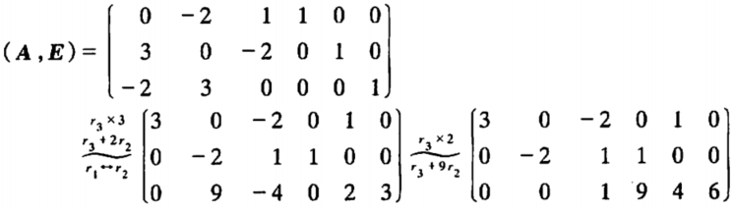

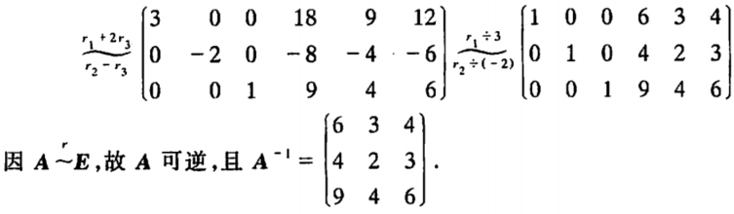

即（A,E）经过行变换变为（E,Q），PA=E，PE=Q，P=，所以Q为

### 1.3.3.矩阵的秩

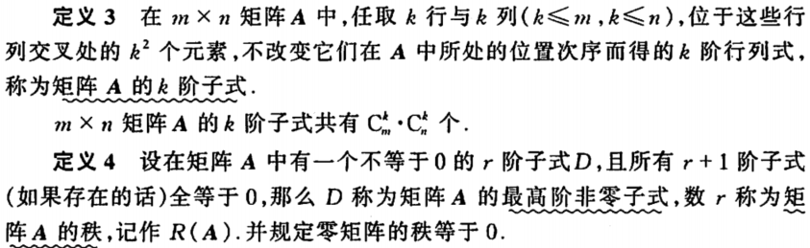

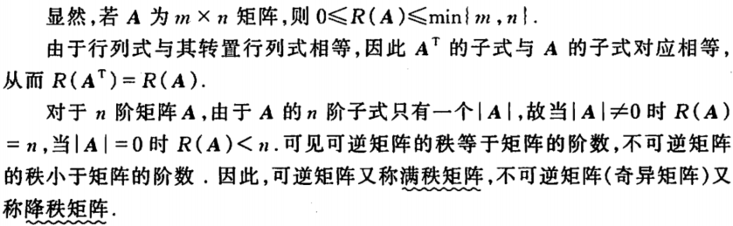

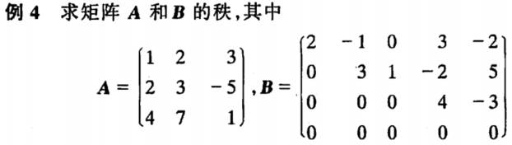

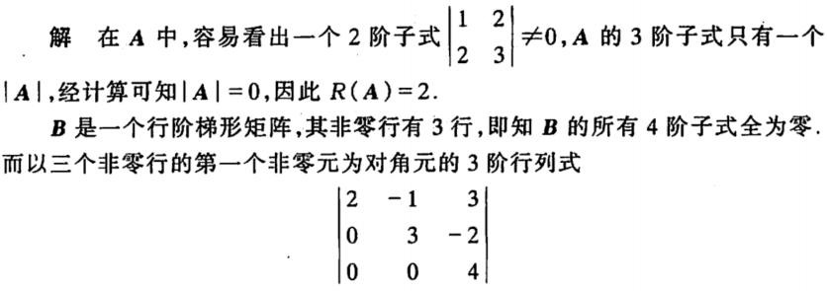

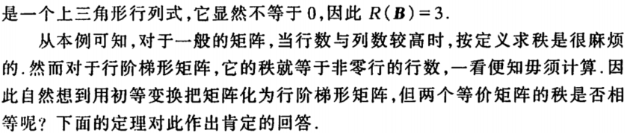





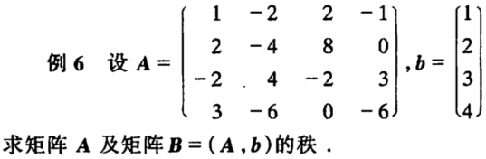

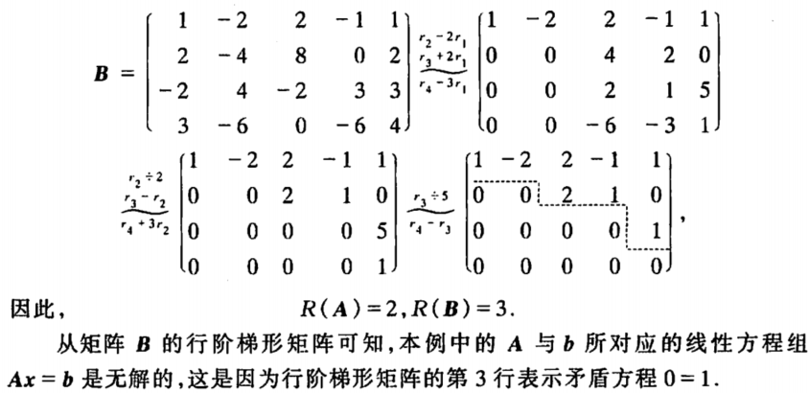

矩阵秩的性质：

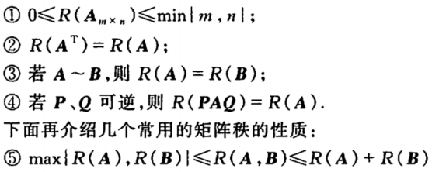

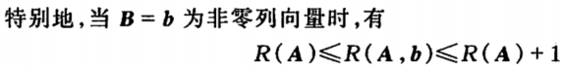

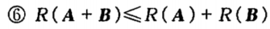

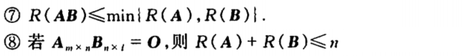

### 1.3.4.线性方程组的解

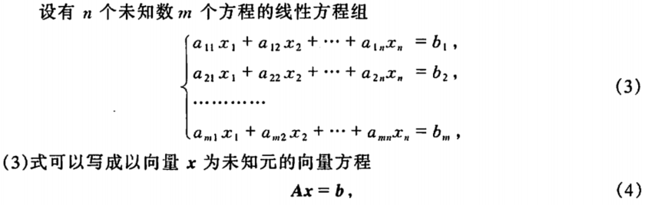

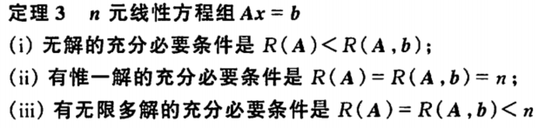



## 1.4.矩阵的特征值和特征向量

### 1.4.1.向量的内积和范数

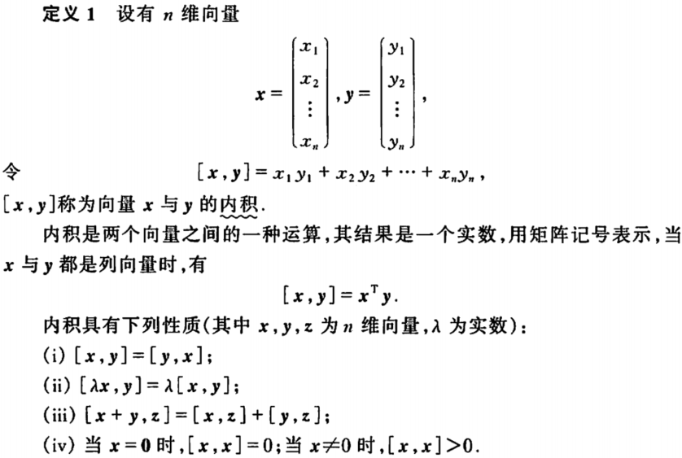

内积也称为点积，也可以表示为<x,y>

柯西不等式：

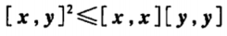

可以令z=x-λy，利用[z,z]>=0，求出关于λ的二元一次方程，然后利用证明

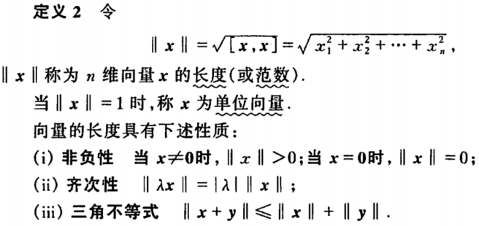





线性无关定义：

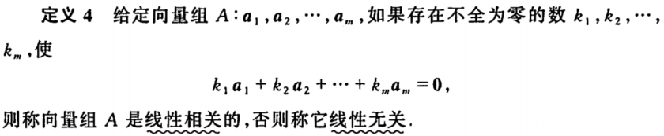

定理1证明：

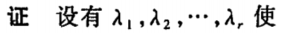

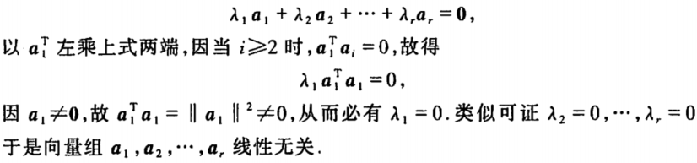

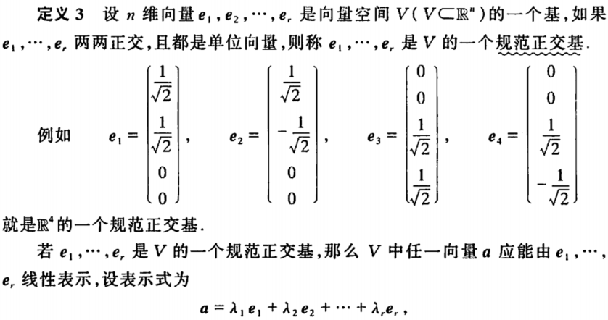

二维或者三维空间的规范正交基有哪些？

如何求出这些系数？



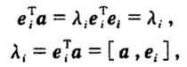

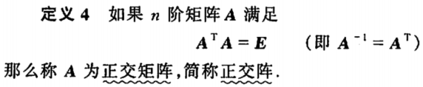

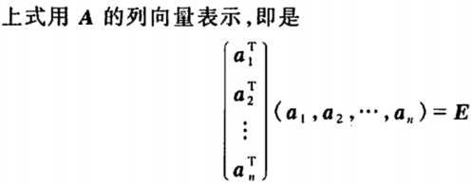

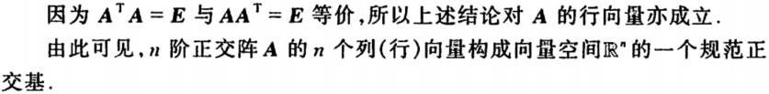

### 1.4.2.方阵的特征值与特征向量

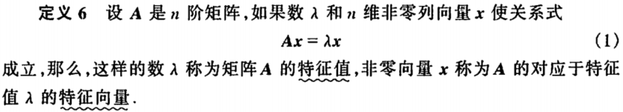

如何求解特征值与特征向量？

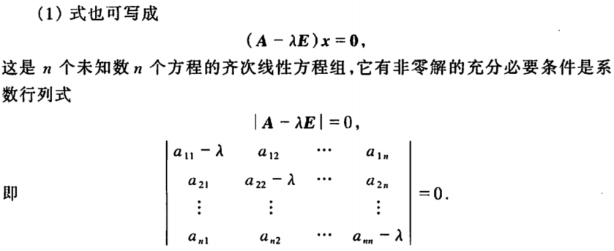

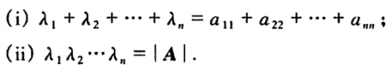

展开行列式后为关于λ的n次式，利用韦达定理可证上式

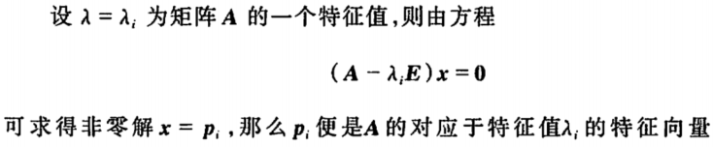

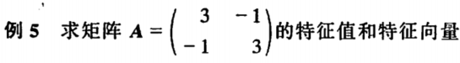

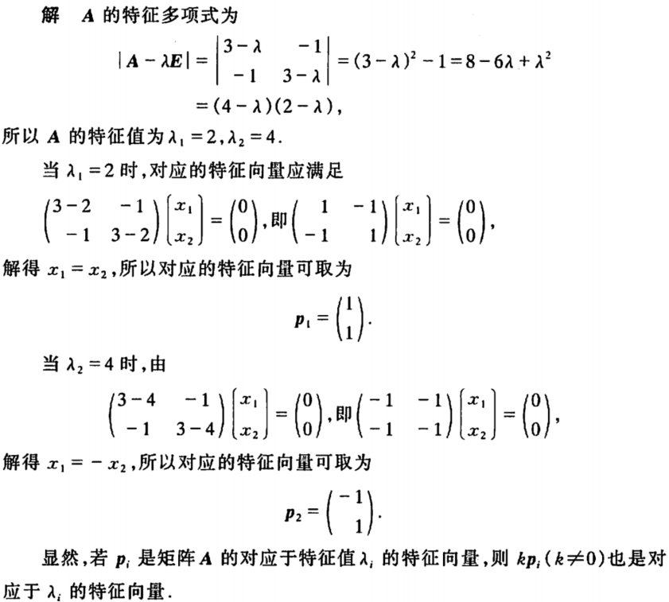

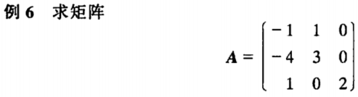

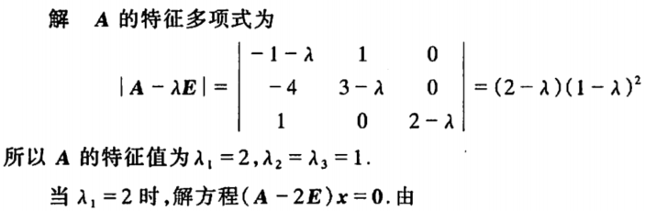

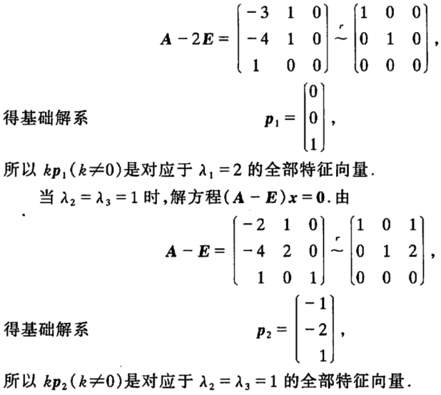

为何只解出两个特征向量？

原因是特征值出现重根

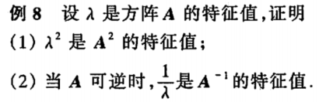

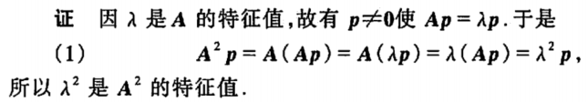

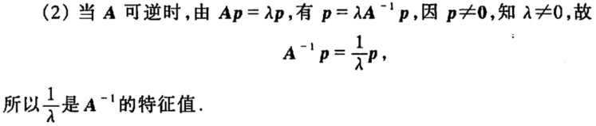





这里可以先把设为求解？

然后再求，即A的伴随矩阵

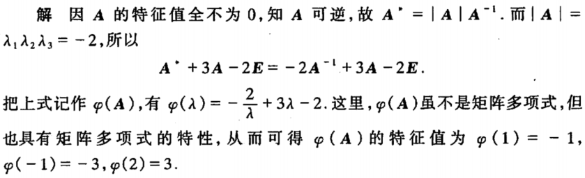

### 1.4.3.相似矩阵

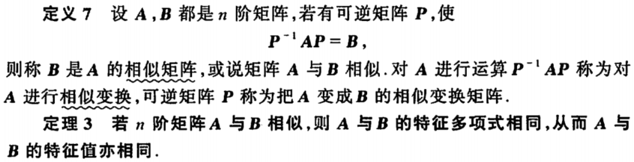

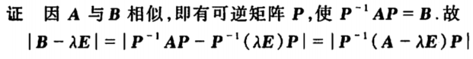



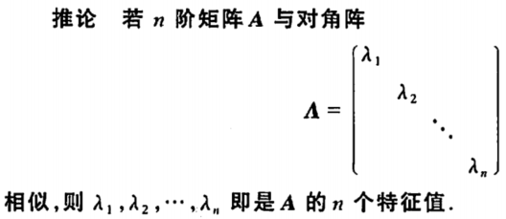

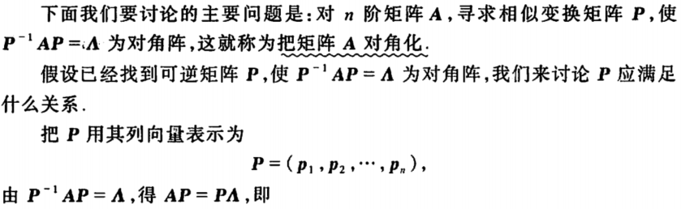

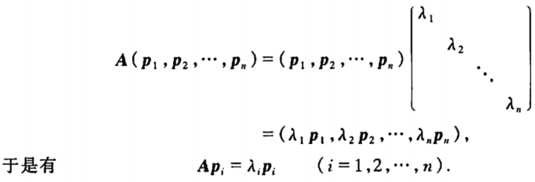







### 1.4.4.对称矩阵的对角化





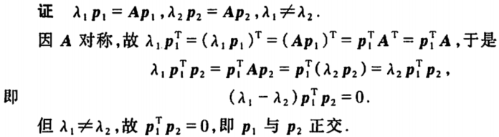



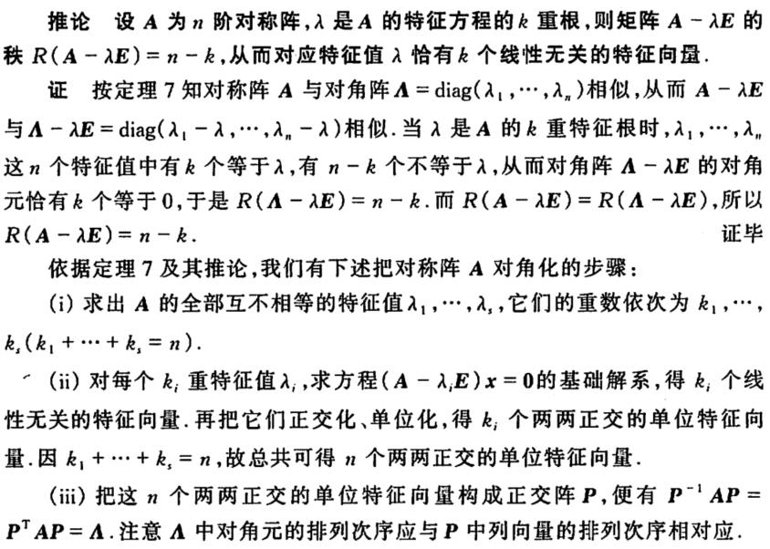

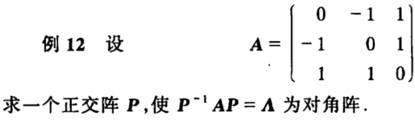

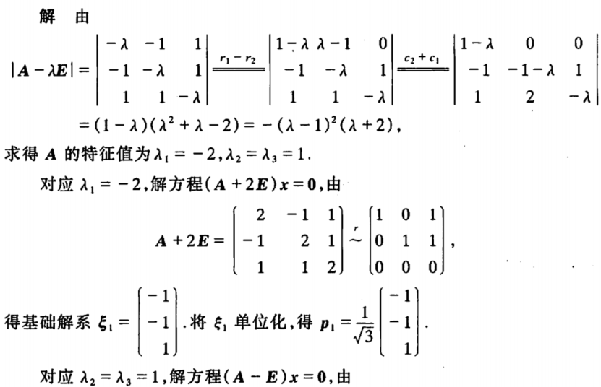

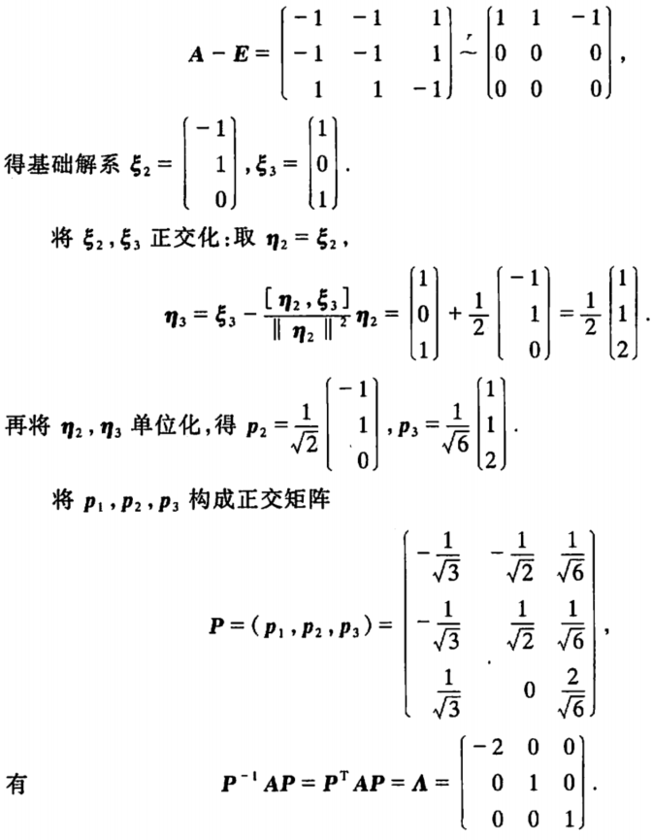

向量的正交化参照p114施密特规范正交化

### 1.4.5.二次型和矩阵的正定性

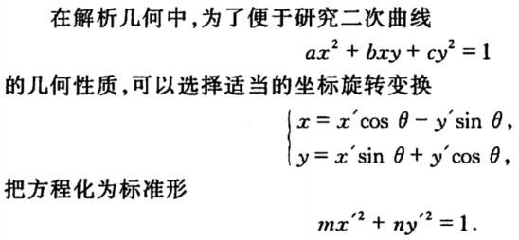

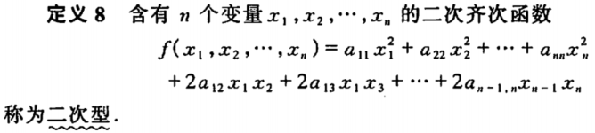

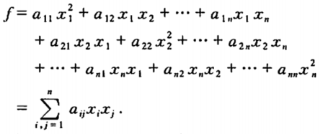

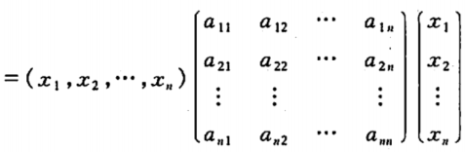

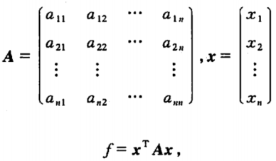

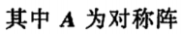

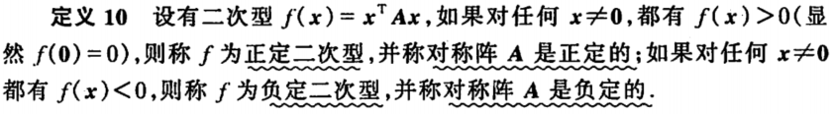



A正定

A半正定

## 1.5.矩阵的奇异值

### 1.5.1.矩阵的奇异值分解（svd分解）

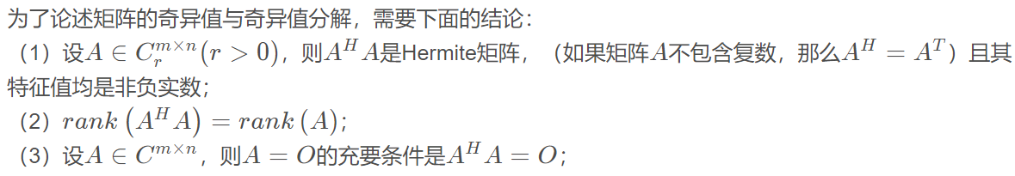

证明：

（1）为m行n列，秩为r的矩阵

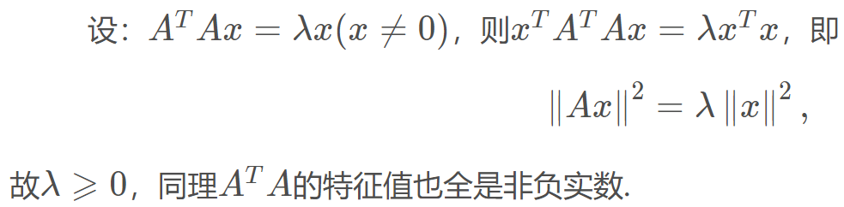

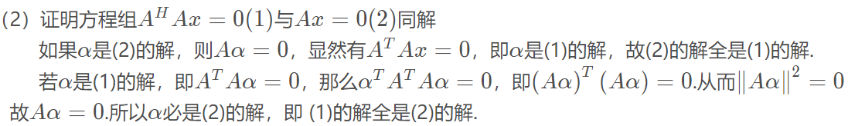

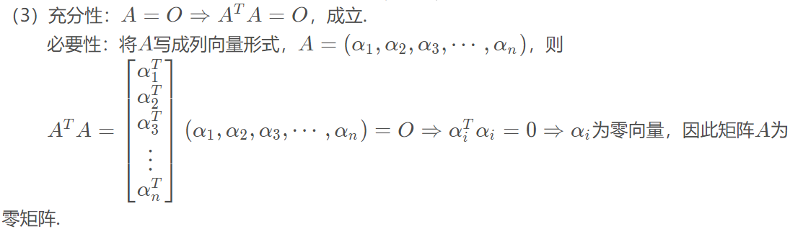

**奇异值定义：**

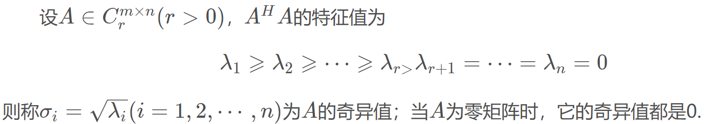

这里有r个λ大于0，因为为对称阵，所以可以对角化，即为对角阵，又因为R()=R(A) ，且由相似定理得与相似，则他们的特征值相同，所以有r个λ大于0

**奇异值分解（svd分解）：**

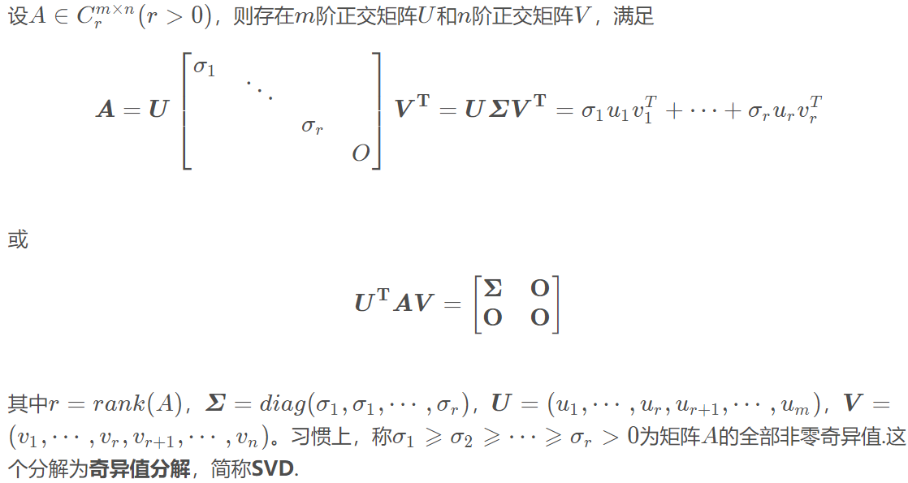

证明：

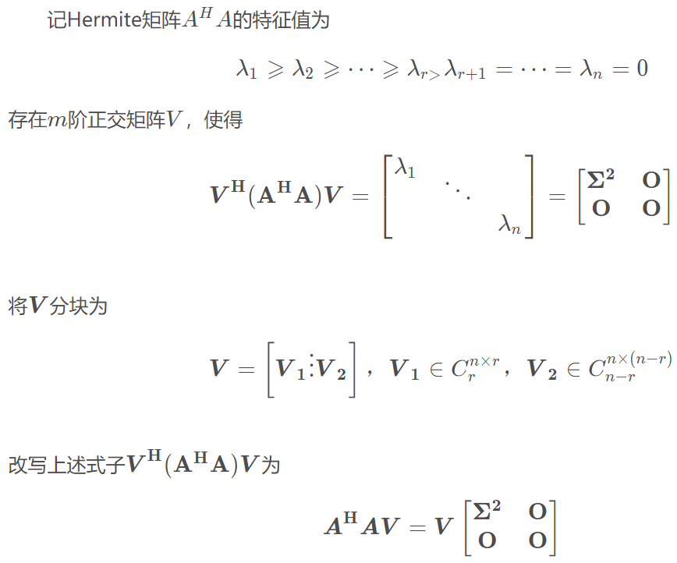

则 

所以：,（1） （2）

由（1）得：



或者左右两边同时乘以Σ的逆得



由（2）得：

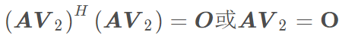

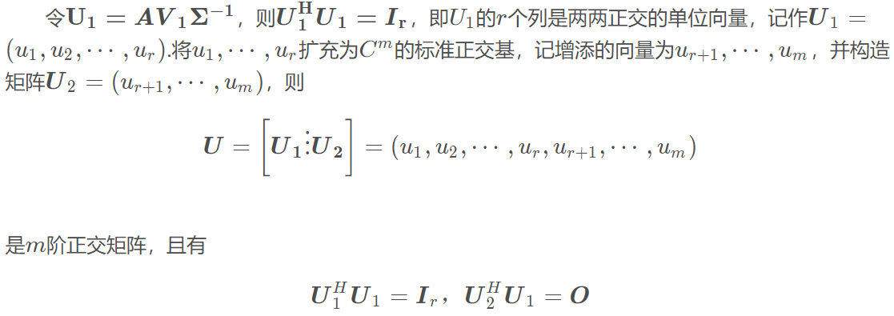

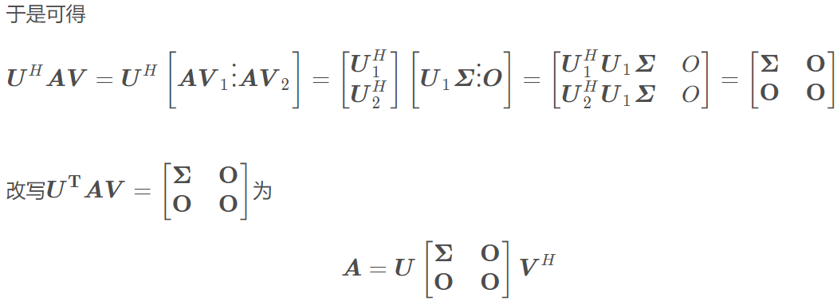

上式称为矩阵A的**奇异值分解**

例题：

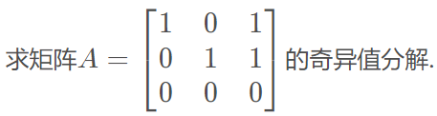

解：

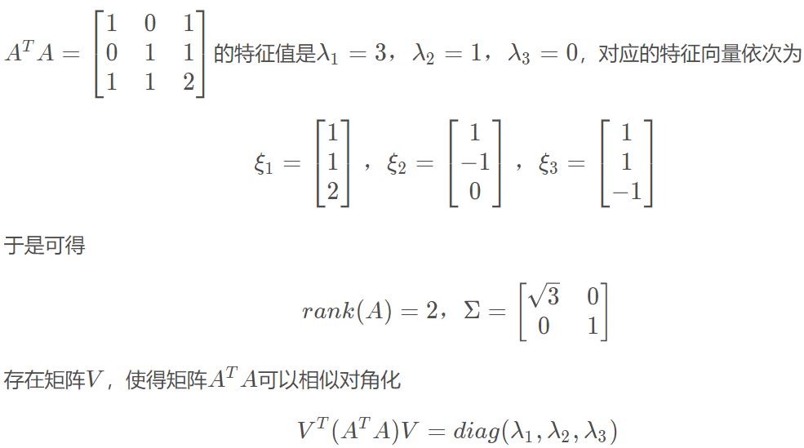

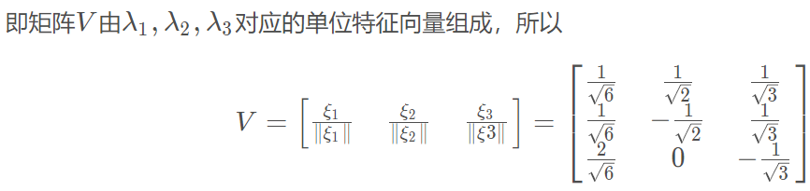

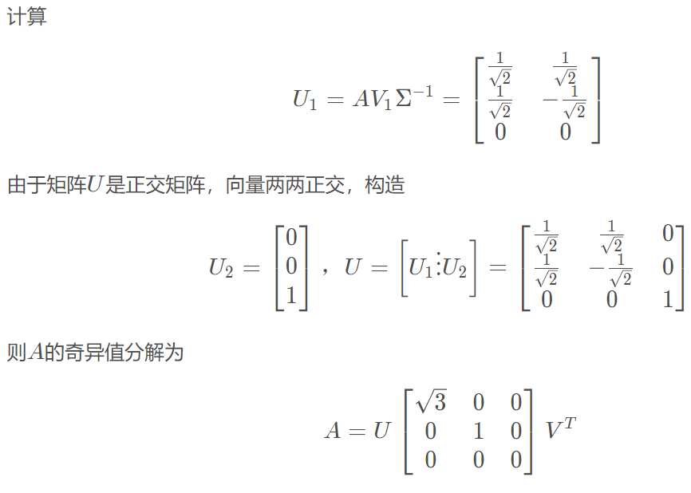

### 1.5.2.svd分解的应用

1.图像压缩

图片可以看做一个矩阵，利用奇异值分解，可以写成

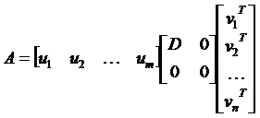

其中：

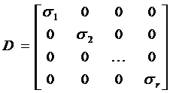

将A展开得：



其中

原始图像需要保存m×n个数，但是经过分解，由于后面的σ越来越小，所以可以只取前k个项，则数据量为(m+n+1)k<<m*n因而达到了压缩图像的目的

采用这种方式存储图像，损失函数为：

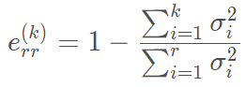

k越大，损失越小，更能充分接近真实的图像。

下面可以分别对k取不同值，对比图像差别：

分别保留二十分之一、十分之一、五分之一、三分之一、二分之一、原图对比





2.矩阵乘法加速

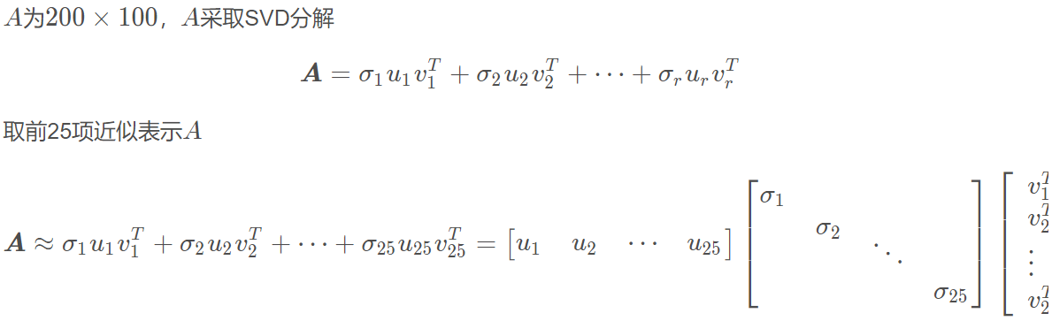

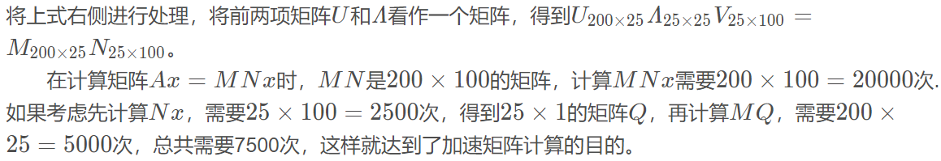

## 1.6.多元线性回归方程估计

### 1.6.1.多元线性回归方程

现在有N个样本，每个都是n维的。

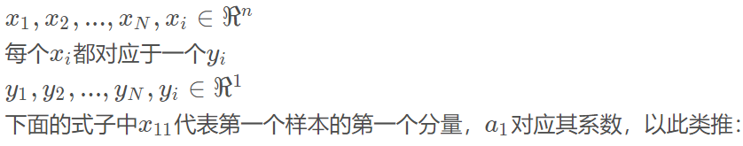

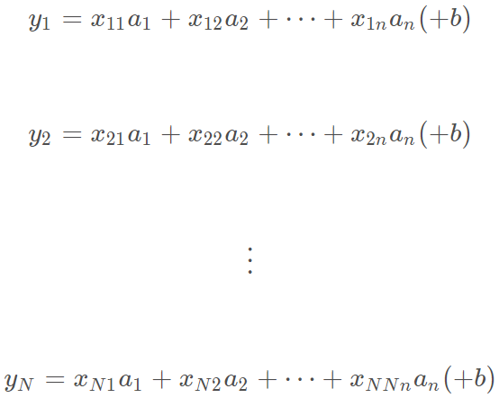







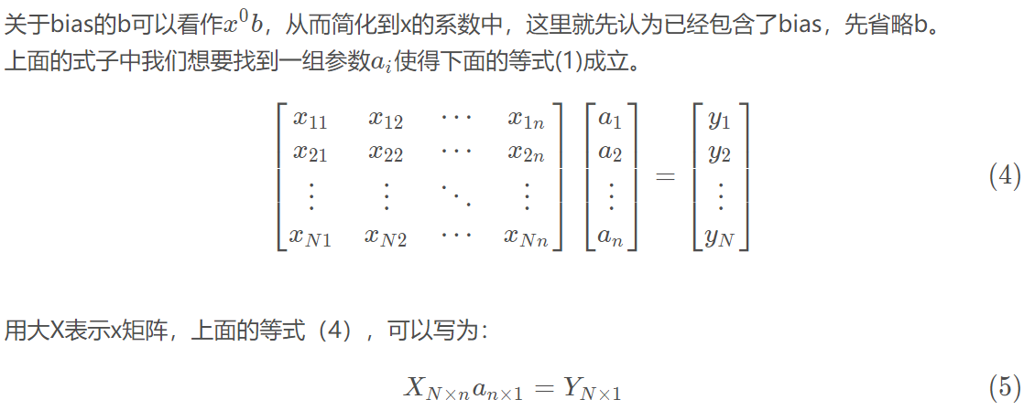

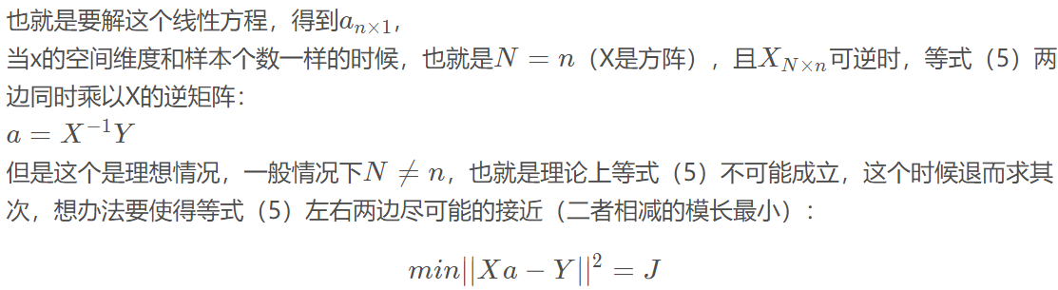

### 1.6.2.多元线性回归方程的求解



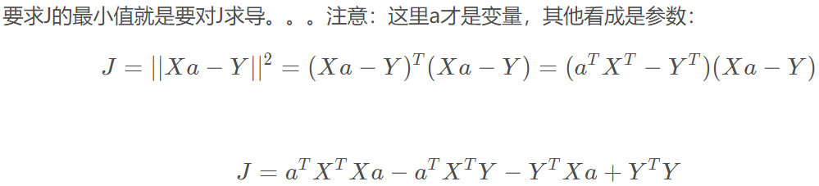



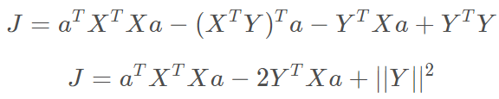

然后对a求偏导

利用矩阵的求导公式：

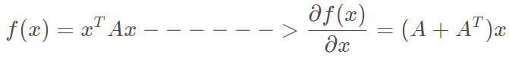

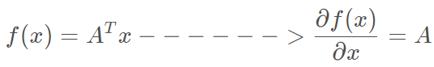

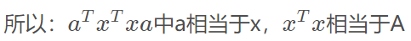

由以上求导公式得：

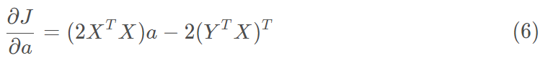

令(6)=0得:

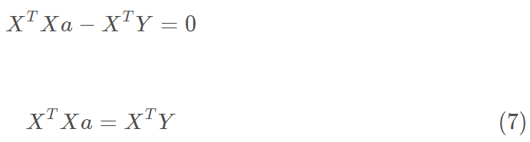



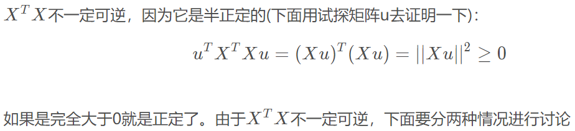



**情况1，N>n，样本数>维度（参数个数）**

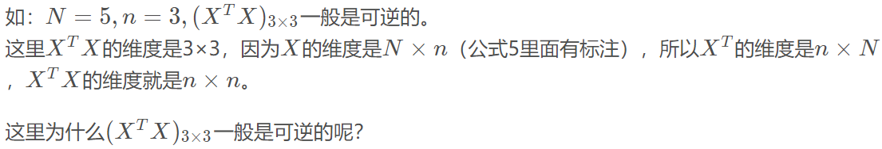

根据上节课[SVD分解证明](https://blog.csdn.net/oldmao_2001/article/details/103614310)的先导推论里面有:

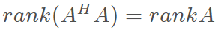

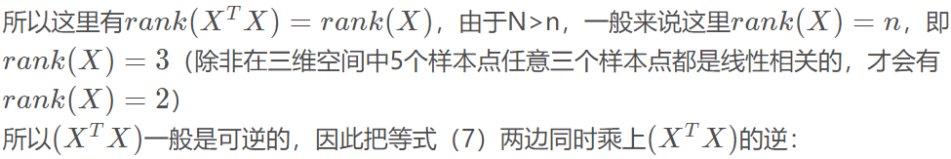

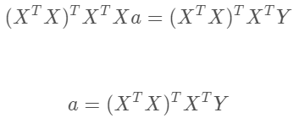



到这里就把a解出来了，也把a的右边的表达式称为X的伪逆矩阵。

**情况2，N<n，样本数<维度（参数个数）**

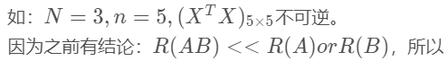

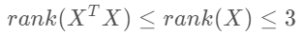

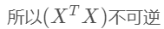

这个情况参数比样本数要多，也就是出现了过拟合的现象。为了解决这个现象，我们通常是要采用正则化来解决，也就是：

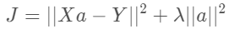

求导的结果也就变成：



令公式（8）等于0，并化简：

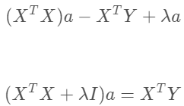









所以公式（9）整体恒大于0，所以公式（9）是正定的，其对应的特征值，且一定可逆。



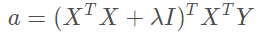



为什么叫岭回归呢？因为这个东西的形式就是在对角线上加了一项λ，就好像中间对角线好比一道山岭，通过加上λ使其更加的高耸。